**1.9万亿提前兑现，美债收益率起立鼓掌**

昨日，美国总统拜登提前签署1.9万亿美元的刺激计划法案，并表示疫苗接种速度将会加速，并把7月4日美国独立日假期前作为恢复美国人民的正常生活的目标。他还敦促各州在5月1日前让所有合适的美国成年人都接种疫苗，时间上比拜登之前承诺的有所提前。这一‘好消息’增强了市场对美国经济复苏的信心，助长了美债收益率。

截至撰稿时，美国十年期国债收益率突破1.625%，自去年1月12日以来首次。今天周五，本应平静的市场却热闹非凡。三大

股指涨跌不一，道指盘中再创历史新高，而大型科技股普遍下跌。

**美债收益率：科技股的宿命天敌？**

投资者普遍认为近期重挫科技股皆因美债收益率的上升，既收益率上升，科技股下跌，反之亦然。小编认为长期来看，并非如此。德意志银行和高盛的研究均显示，科技股板块与美债的关系是不确定。量化巨头AQR资本管理公司（AQR Capital Management）表示”几乎没有证据表明，几乎没有证据表明美债收益率可以驱动超大盘股相对于小盘股的估值高低。”从下图历史表现来看，尽管美债收益率的上升确实会打击大型科技股，但从5G到自动化的长期趋势而言，人类的未来的护城河应属于科技，足可以表明，债券并不是科技股天然的的敌人。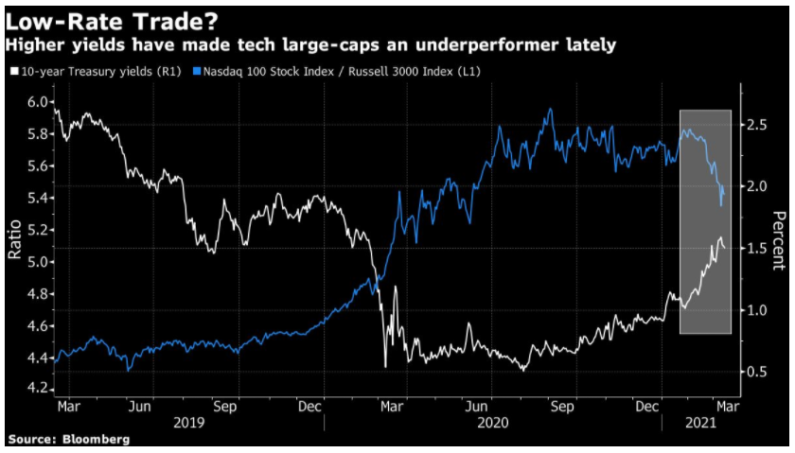

Mediolanum International Funds的股票负责人Terry Ewing说：“许多高科技公司将会继续受益于热门的话题，这话题导致收益大幅增长。“ 实际上一些基金经理以实现平衡为任务，会面临两难的抉择，高科技股的回撤大风险高，但目前而言，科技股的价格已经下降到更具有吸引力的水平了。从第三季度开始，很多基金就开始出售少量的科技类股票，因为人们对经济重新开放的期望越来越高，推动了全球最大债券市场的收益率上升。随着上个月美国收益率曲线陡峭，科技股的市值蒸发了1.5万亿美元，而被视为对存续期风险较不敏感的资产，如价值股-银行，石油钻探商和大宗商品生产商-则飙升。**换句话说，推动科技股走势的似乎是行业趋势板块轮动而非债券趋势。**

从量化的角度来看，自2015年以来，德意志银行（Deutsche Bank）的量化指标发现债券和科技股之间的beta /敏感性为零。相比之下，金融和能源与收益率是正相关，而收益率对于公用事业和房地产则是负相关。 根据德意志银行（Deutsche Bank）量化策略师安德烈亚斯•法玛卡斯（Andreas Farmakas）的说法，这表明科技行业与美债之间缺乏直接而一致的相关性。实际上，过去这些股票通常会随着利率的上升而上升，后者被视为可以使公司收益受益的经济实力的标志。

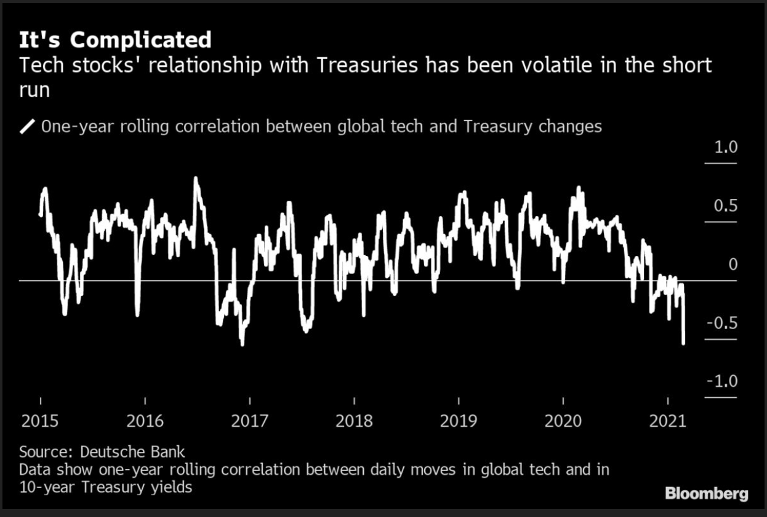

但这并不是意味着不用担心最近的市场的走势。 换句话说，债券和科技股近来已从朋友变成仇敌，这就是为什么像艾尔莎瑟这样的量化指标如此不愿选择时间市场的原因。 就AQR而言，去年将利率与价值之间的联系视为“可疑”，因为这取决于时期，市场和所研究的指标，利率与价值之间存在着联系（这涉及对增长的押注）。 所有这些表明，一旦最初的通货膨胀预期狂潮平息，就没有必要担心债券收益率的上升会拖拽科技股的下跌。

**拜登刺激计划会引发高通胀危机？**

美债收益率的上升一大原因是通胀预期升温导致的。而通胀上升是因为美国政府的财政货币刺激，无限撒钱。很多人就说了，突然多了这么多钱，必定会导致通胀飙升，甚至有人说那1970年代的大通胀会不会重演呢? 当时的通胀水平以达到了13%以上。我们来看一下，这种推测合理吗？首先先明确一下，这里的通胀是消费品通胀，不是资产通胀。

消费品通胀的上涨需要有内外部的原因，内部是因供需不足，外部是因原材料的上涨。

这需要钱先进入人民大众手中去消费，（也就是当前拜登当局的救济金发放到到美国民众手中）而且消费品产能需要接近饱和，以至于产量不能随之上升，所以产品供应方面比较紧张，最终导致物价上涨。

而1970高通胀年则以石油危机为主。主要体现在俩方面，一当时产能过于饱和，二当时在越战时期，各方面开支比较大，产能用于造武器了，导致生活生活消费品短缺，物价自然而然就会上涨。

和现在对比，美国外部没有石油危机，内部生活消费品充足，可以说产能过剩。据数据显示产能利用率只有75%远低于1970年85%的水平，而且美国现在无战争发生，由此推断，**高通胀不太可能发生。**

小编认为**当前美国经济形势下的通胀危机在于产能过剩，而需求不足。当下美国当局采取相应的财政和货币刺激来促进消费，所带来的通胀应该是健康的通胀。**大众需求增加了，对于企业来讲无疑是利好，相对于也会利好股市。作为投资者大家可以不用太过担心通胀的影响。